**امتحان نهاية الفصل الدراســــــي الأول**

**المبحث: الحاســـــــــــــــــــــوب. الصف : السابــــــــــــــــع الأساسي.**

الاســــــــــــــم : - ............................................ اليوم والتاريخ :

**ملحوظة: أجب عن الأسئلة التالية وعددها (6) علما بأن عدد الصفحات (2)**

الســــــؤال الأول : اختر رمز الإجابة الصحيحة. ( 7 علامات )

**1- من الأعمال التي يمكن تنفيذها على الأيقونة :-**

أ- اختيار الأيقونة. ب- ترتيب الأيقونة. جـ- تغيير مكان الأيقونة. د-جميع ما ذكر.

**2- تُستخدم لوحة المفاتيح في :-**

أ- إدخال الصور. ب- إدخال الأصوات . جـ- إدخال الأوامر والنصوص . د-إدخال الرسومات .

**3- لتجنب إصابة العينين بالإجهاد يجب :-**

أ- عدم إدامة النظر إلى شاشة الحاسوب. ب- استعمال نظارات خاصة بالحاسوب.

جـ- تقليل إضاءة الحاسوب. د- جميع ما ذكر صحيح.

**4- تستخدم الفأرة في :-**

أ- التأشير. ب- النقر. جـ- النقر المزدوج. د- جميع مما ذكر.

**5- من العمليات التي لا يمكن تنفيذها على النوافذ :-**

أ- فتح النافذة . ب- تكبير النافذة . جـ- إغلاق النافذة . د. تغيير لون النافذة.

**6- برنامج يستخدم لتنظيم الملفات والمجلدات هو :-**

أ- الحاسوب. ب- مستكشف ال windows. جـ- الفيروس. د- لا شيء مما ذكر.

**7- من أعراض وجود فيروسات داخل الحاسوب :-**

أ- ارتفاع السعة التخزينية لكل من الأقراص والذاكرة الرئيسة. ب- تغير في أحجام بعض البرامج والملفات ،أو اختفاؤها أحيانا.

جـ- ظهور رسائل متوقعة من نظام التشغيل. د- لا شيء مما ذكر.

السؤال الثاني : ضع علامة صح أمام العبارة الصحيحة وعلامة خطأ أمام العبارة الخاطئة ( 8 علامة )

1. ( ) عند أنشاء مجلد وتسميته أول مرة لا يمكن إعادة تسمية بعد فترة من الزمن.
2. ( ) الحرص على استخدام وصلات كهربائية ثنائية تحتوي على خط ارضي لتفريغ الشحنات الكهربائية.
3. ( ) لتجنب إصابة العينين بالاجتهاد , يجب وضع شاشة الحاسوب بشكل مواجه للضوء.
4. ( ) إذا كان شكل مؤشر الفأرة فهذا يعني إمكانية تغيير حجم نافذة
5. ( ) لا يتحكم نظام التشغيل في وحدات الحاسوب.
6. ( ) تعتبر السماعات من وحدات الإدخال.
7. ( ) من طرق انتقال الفيروسات ذاكرة الفلاش.
8. ( ) يجوز فتح رسالة الإلكترونية مهما كان مصدرها.

السؤال الثالـــــــــــث: أجب عن الأسئلة التالية. ( 6 علامات )

1. ما الفرق بين النسخ والقص ؟ .........................................................................................

...........................................................................................................................

1. ما الفرق بين الملف والمجلد ؟ .........................................................................................

...........................................................................................................................

1. ما الفرق بين المعدات والبرمجيات ؟ ..................................................................................

...........................................................................................................................

السؤال الرابــــــع :- اجب عن الأسئلة التالية بالاستعانة بالشكل الأتي. ( 5 علامات )

أ- ما أسم الشريط الظاهر في الشكل؟

ب- من محتويات هذا الشريط؟ 1- 2-

ج- ما أسم الزر المشار إليه في السهم ؟

د- ما الذي سيحدث عند النقر على الزر المشار؟

السؤال الخامس :- قارن بين أداء الإنسان وأداء الحاسوب حسب المجالات المبينة في الجدول. ( 6 علامات )

|  |  |  |  |  |  |  |
| --- | --- | --- | --- | --- | --- | --- |
| مجال المقارنة | السرعة | الدقة | تخزين المعلومات | استمرارية العمل | التعليم الذاتي | الذكاء والإبداع |
| الإنسان |  |  |  |  |  |  |
| الحاسوب |  |  |  |  |  |  |

السؤال الســــادس :- بالاستعانة بالشكل الآتي أجب عن الأسئلة التالية . ( 8 علامات )

1. ***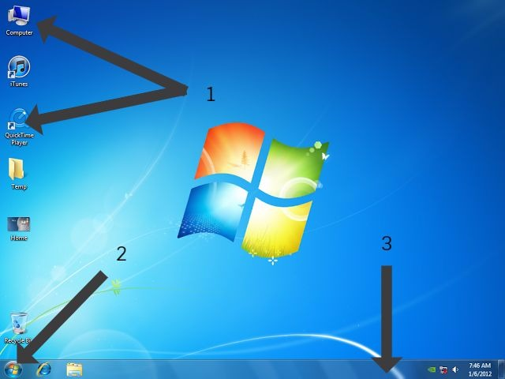*ما أسم هذه الشاشة ؟**
2. **ما اسم نظام التشغيل الوارد في الشكل ؟**
3. **من مزايا نظام التشغيل الوارد بالشكل :** 
   * **...................................................**
   * **...................................................**
4. **من الأيقونات الرئيسية الظاهرة على سطح المكتب :** 
   * **...................................................**
   * **...................................................**
5. **كيف نغلق الجهاز بطريقة صحيحة ؟**

**انتهت الأسئلة بالتوفيق  
معلم المادة : عبدالرحمن الاحيوات**